Учитель начальных классов МБОУ СОШ № 36 г. Пензы
Безрукова Наталья Юрьевна

Проектная деятельность в начальной школе.
Одной из важных задач современного образования является формирование общих учебных умений и навыков обучающихся, готовности использовать полученные знания в реальной жизни для решения практических ситуаций. Начальная ступень школьного обучения должна обеспечить познавательную мотивацию и интересы обучающихся, готовность и способность к сотрудничеству и совместной деятельности ученика с учителем и одноклассниками, сформировать основы нравственного поведения, определяющего отношения личности с обществом и окружающими людьми.
ФГОС нового поколения требует использования в образовательном процессе технологий деятельностного типа. Методы проектно-исследовательской деятельности определены как одно из условий реализации основной образовательной программы начального общего образования. Современные развивающие программы начального образования должны включать проектную деятельность в содержание различных курсов и внеурочной деятельности. А, следовательно, современному педагогу необходимо профессионально владеть методом проектов.
Учебные проекты очень разнообразны, что дает учителю возможность попробовать различные варианты и найти наиболее оптимальный подход к решению проблем своего класса. В настоящее время отечественная методическая литература предлагает инновационные разработки уроков, мультимедийные презентации, тренировочные пособия по математике, предназначенные для обучения младших школьников.
В основе любого проекта лежит проблема, которая и побуждает к деятельности. В учебном проекте должна быть не просто проблема, а проблема, актуальная для ученика.
Целью проектной деятельности становится поиск способов решения проблемы, а задача проекта формулируется как задача достижения цели в определенных условиях.
Проектная деятельность в начальной школе имеет отличительные особенности:
- В большинстве случаев проекты имеют краткосрочный характер, что обусловлено психологическими и возрастными особенностями младших школьников: обучающиеся обычно утрачивают интерес к длительным исследованиям, требующим постоянного наблюдения и фиксации результатов.
- Проектная деятельность должна осуществляться в школе, дома или около дома, не требуя от обучающихся самостоятельного посещения без сопровождения взрослых отдаленных объектов, например леса, луга, водоема и т. п., что связано с обеспечением безопасности обучаемых.
- Если известно, что кто-то из детей умеет делать что-то конкретное, можно привязать этот проект к теме и предоставить ребенку возможность проявить себя в том, что он хорошо умеет делать.
- Целесообразно, чтобы проектная деятельность носила групповой характер, что будет способствовать формированию у обучающихся коммуникативных умений, таких, как умение распределять обязанности в группе, аргументировать свою точку зрения.
- Проектная деятельность должна предусматривать работу с различными источниками информации, что обеспечит формирование информационной компетентности, связанной с поиском, анализом, оценкой информации.
- В содержании проектной деятельности должно быть заложено основание для сотрудничества детей с членами своей семьи, что обеспечит на следующей ступени обучения реальное взаимодействие семьи и школы.
- При распределении ролей в проектах, помимо собственно пожеланий детей, учитель руководствуется известными способностями обучающихся и их психологическими особенностями.
- Каждый проект должен быть доведен до успешного завершения и оставить у ребенка ощущение гордости за полученный результат. Для этого в процессе работы над проектами учитель помогает детям соизмерять свои желания и возможности.
- После завершения работы над проектом надо предоставить обучающимся возможность рассказать о своей работе, показать то, что получилось, и услышать похвалу в свой адрес.
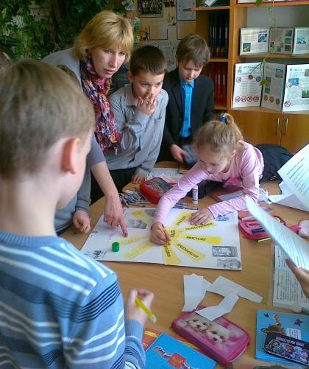
- Если проект долгосрочный, то в нем выделяются промежуточные этапы, по результатам которых дети получают положительное подкрепление.
Работа над проектом может осуществляться по следующему плану:
- Погружение в проект.
- Организация работы над проектом.
- Работа над проектом.
- Презентация результатов.
Когда работа над проектом проводится на уроке, то такой урок носит название «проектный». На данных уроках решаются задачи и предметного обучения: закрепление ранее изученного путём практического применения теоретических знаний, выравнивание уровня подготовки класса по пройденной теме, изучение нового содержания, формирование предметных умений и навыков. В процессе работы над проектом обучающиеся могут выйти за рамки предметного школьного содержания. А это как нельзя лучше способствует расширению их кругозора.
Однако ограничить проектную деятельность только уроками невозможно, ведь они ограничены по времени и не дают возможности исследовать явление или объект, на основе всех его взаимосвязей с действительностью.
К тому же проектная деятельность на уроках используется нечасто, так как требует большой подготовки, занимает много времени и не всегда целесообразна. Как же быть? Как сделать работу над проектами систематической? На помощь педагогу может прийти внеурочная деятельность.
Действительно, как показывает практика, проектная деятельность обучающихся более успешно организуется во внеурочное время в условиях дополнительного образования, потому что здесь больше свободны в выборе тем проектов, нет ограничений по времени их выполнения, требуется меньше усилий для их организации.
Формы проектной деятельности, используемые во внеурочное время, могут быть самыми разными, например:
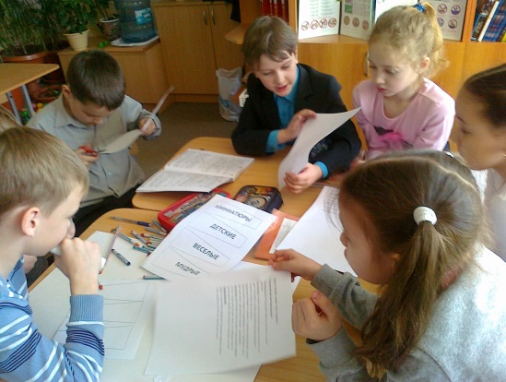
Игры-исследования. Развиваются умения работать с литературой, систематизировать и анализировать информацию, делать выводы, сравнивать явления и события.
Исследовательские проекты. Развиваются умения выдвигать гипотезу, использовать методы сравнения, анализ и синтез, ставить цели и задачи, логически строить доказательства, защищать результаты исследования.
Научно-исследовательская деятельность. Развиваются умения освещать события, факты и явления неизвестные ранее, делать собственные умозаключения, самостоятельно и творчески мыслить.
Положительный эффект от занятий проектной деятельностью очевиден, ведь такого рода участие стимулирует развитие сразу в нескольких направлениях: информационном (обмен информацией), практическом (совместная исследовательская деятельность), эмоциональном (совместные переживания и впечатления) и этическом (нормы взаимодействия).
Проектная деятельность предусматривает достижение 3 уровней результатов.
Первый уровень результатов (1 класс) предполагает приобретение первоклассниками новых знаний, опыта решения проектных задач по различным направлениям. Результат выражается в понимании детьми сути проектной деятельности, умении поэтапно решать проектные задачи.
Второй уровень результатов (2-3 класс) предполагает позитивное отношение детей к базовым ценностям общества, в частности к образованию и самообразованию. Результат проявляется в активном использовании школьниками метода проектов, самостоятельном выборе тем проекта, приобретении опыта самостоятельного поиска, систематизации и оформлении интересующей информации.
Третий уровень результатов (4 класс) предполагает получение школьниками самостоятельного социального опыта. Проявляется в участии школьников в реализации социальных проектов по самостоятельно выбранному направлению.
Кроме того проектная деятельность в начальной школе позволяет задействовать все функции процесса обучения:
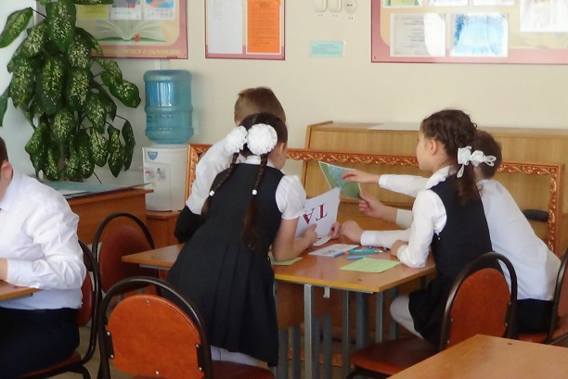
образовательную (вооружить обучающихся знаниями, умениями, навыками);
воспитательную: (воспитание нравственных, экологических, трудовых норм поведения);
развивающую: (развитие мышления, воображения, внимания, памяти, воли и характера обучающегося);
диагностическую.
Таким образом, целью современной начальной школы является обучение проектированию как некоему общеучебному универсальному умению, как некоей компетенции.

